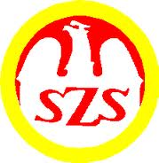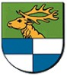

Powiatowy Szkolny Związek Sportowy w Giżycku
11-500 Giżycko ul.Smętka 7
Tel: 660 546 431 668 804 714
E – mail: karchmiel@op.pl

Giżycko, dnia 27.11.2014r

KOMUNIKAT ORGANIZACYJNY

Mistrzostw Regionu III-go w mini piłce ręcznej chłopców, Szkół Podstawowych.

TERMIN: 09.12.2014r / wtorek /, zbiórka godz. 10.00, początek gier godz. 10.30

MIEJSCE: Hala sportowa MOSiR w Giżycku ul. 3-go Maja 21

Wymagane dokumenty: - ważne legitymacje szkolne uczestników
- listy uczestników podpisane przez dyrektora i nauczyciela w-f.

W sprawach spornych nie ujętych w regulaminie W-M SZS decydować będzie
organizator, telefon 6605464 , e-mail karchmiel@op.pl
Uprzejmie proszę o potwierdzenie udziału do dnia 04.12.14.

K.O.
- W-M SZS w Olsztynie
- str. int. III region

